به نام خدا
گزارش فاز سوم پروژه مبانی هوش مصنوعی
پاییز404
امیرحسین صبوری خسروشاهی شماره دانشجویی:40231034

توصیف محیط LunarLander به عنوان یک MDP
محیط LunarLander یک مساله کلاسیک در یادگیری تقویتی است که می توان ان را به صورت یک فرایند تصمیم گیری مارکوفMDP مدل سازی کرد . یک MDP به صورت یک پنج تایی
(S, A, P, R, γ)
تعریف میشود که در ادامه اجزای ان برای این محیط توضیح داده می شود.
- مجموعه حالت ها (S) : حالت های محیط LunarLander به صورت یک بردار پیوسته 8 بعدی نمایش داده می شوند که وضعیت فیزیکی فرودگر را توصیف می کند:
- موقعیت افقی فرودگر(x)
- موقعیت عمودی فرودگر(y )
- سرعت افقی(ẋ)
- سرعت عمودی (ẏ)
- زاویه فرودگر(θ)
- سرعت زاویه ای ( θ̇)
- وضعیت تماس پای چپ با زمین (0 یا 1)
- وضعیت تماس پای راست با زمین (0 یا 1)
این بردار به طور کامل وضعیت فعلی فرودگر را مشخص می کند و نابراین خاصیت مارکوف برقرار است. یعنی حالت بعدی تنها به حالت فعلی و عمل انتخاب شده بستگی دارد
در این پروژه به دلیل پیوسته بودن فضای حالت از گسسته سازی حالت ها برای پیاده سازی Q-Learning جدولی استفاده شده است.
- مجموعه اعمال ) A-actions ):
فضای اعمال در محیط LunarLander گسسته و شامل 4 عمل ممکن است:
شماره عمل | توضیح
0 | عدم انجام هیچ کاری
1 | روشن کردن موتور جانبی چپ
2 | روشن کردن موتور اصلی
3 | روشن کردن موتور جانبی راست
نسخه پیوسته ی این محیط نیز وجود دارد که در ان عمل یک بردار دوبعدی در بازه ی
[-1,1] که شدت رانش موتور اصلی و موتور های جانبی را مشخص می کند.
در هر گام زمانی, عامل دقیقا یکی از این چهار عمل را اتخاب می کند.
- تابع انتقال (P – transition function ) :
تابع P(s’| s, a) بیان می کند که با انجام عمل a در حالت s, محیط با چه احتمالی به حالت بعدی s′ منتقل می شود .

در محیط LunarLander :
دینامیک حرکت فرودگر توسط قوانین فیزیکی شبیه سازی شده (گرانش , نیروهای موتور, برخورد با زمین) تعیین می شود.

اگر چه محیط از نظر تئوری قطعی است , اما به دلیل شرایط اولیه تصادفی و شبیه سازی عددی, می توان ان را به صورت تقریبا تصادفی در نظر گرفت.
- تابع پاداش (R-Reward Function ):
تابع پاداش محیط به گونه ای طراحی شده است که عامل را به یک فرود ایمن و نرم تشویق کند:
پاداش مثبت برای :
- نزدیک شدن به سکوی فرود
- کاهش سرعت و زاویه فرودگر
- تماس ایمن و هر دو پایه بازمین
جریمه (پاداش منفی) برای :
- مصرف سوخت( روشن کردن موتور ها)
- زاویه یا سرعت زیاد
- برخورد شدید با زمین
پاداش نهایی:
- +100 برای فرود موفق
- -100 برای سقوط یا خارج شدن از محدوده

- حالت های پایانی (Terminal States ) :
- فرود موفق : زمانی که فرودگر به صورت ایمن روی سکوی فرود قرار گیرد و هر دو پایه با زمین تماس داشته باشند .
- شکست (Crash ): برخورد شدید با زمین یا خروج فرودگر از محدوده مجاز محیط
- پایان اپیزود به دلیل محدودیت زمانی ( در صورت اعمال محدودیت گام)
پس از پایان رسیدن هر یک از این حالت ها , اپیزود به پایان می رسد وفرایند تصمیم گیری متوقف می شود.
- ضریب تنزیل ( :( γ
در این پروژه از ضریب تنزیل = 0.99 استفاده شده است تا عامل علاوه بر پاداش انی , به پاداشهای اینده نیز اهمیت بدهد و یک فرود پایدار و بلند مدت را یاد بگیرد.

تابع ارزش تحت سیاست تصادفی یکنواخت و تحلیل کیفی
معرفی سیاست تصادفی یکنواخت
در این بخش، تابع ارزش حالت‌ها تحت یک سیاست تصادفی یکنواخت محاسبه شده است.
در این سیاست، عامل در هر حالت غیرپایانی، هر یک از اعمال مجاز را با احتمال برابر انتخاب می‌کند.
این سیاست هیچ‌گونه ترجیح یا دانشی نسبت به هدف یا حالت‌های خطرناک ندارد و به‌عنوان یک خط مبنا (Baseline) برای مقایسه با سیاست‌های بهینه مورد استفاده قرار می‌گیرد.
نحوه محاسبه تابع ارزش
برای محاسبه تابع ارزش تحت این سیاست، از الگوریتم Iterative Policy Evaluation استفاده شده است.
در این روش، با فرض ثابت بودن سیاست تصادفی، مقدار ارزش هر حالت به‌صورت تکراری به‌روزرسانی می‌شود تا همگرایی حاصل شود.
نمایش تابع ارزش
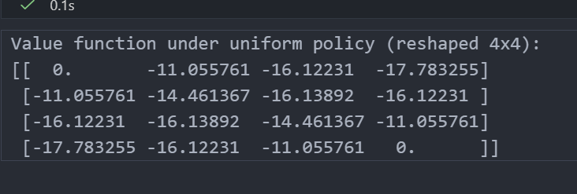
تحلیل کیفی تابع ارزش

چرا بعضی حالت‌ها ارزش بالاتری دارند؟
حالت‌هایی که به حالت هدف نزدیک‌تر هستند، مقدار ارزش بالاتری دارند، زیرا حتی تحت یک سیاست تصادفی نیز احتمال رسیدن به پاداش نهایی از این حالت‌ها بیشتر است

چرا بعضی حالت‌ها ارزش پایینی دارند؟
حالت‌هایی که در نزدیکی حالت‌های شکست قرار دارند، ارزش کمتری دارند، زیرا احتمال دریافت پاداش منفی یا پایان ناموفق اپیزود در آن‌ها بالاتر است

اثر تصادفی بودن سیاست
از آنجا که سیاست مورد استفاده کاملاً تصادفی است، عامل اغلب مسیرهای غیرکارآمد را طی می‌کند و ممکن است چندین بار از مسیر هدف منحرف شود.
این موضوع باعث می‌شود حتی حالت‌هایی که در ظاهر مناسب هستند، ارزش نسبتاً محدودی داشته باشند

الگوی کلی مقادیر ارزش
اگر شبکه‌ای است:
به‌طور کلی، مشاهده می‌شود که مقادیر ارزش از نواحی دور از هدف به‌تدریج افزایش یافته و در نزدیکی حالت هدف به بیشترین مقدار خود می‌رسند.
.
نتایج این بخش نشان می‌دهد که حتی یک سیاست کاملاً تصادفی نیز ساختار کلی محیط را در تابع ارزش منعکس می‌کند.
با این حال، مقادیر ارزش به‌طور قابل‌توجهی پایین‌تر از حالت بهینه هستند که نشان‌دهنده ناکارآمدی سیاست تصادفی در رسیدن سریع و مطمئن به هدف است.

تابع ارزش بهینه و سیاست بهینه (Policy Iteration ):
در این بخش تابع ارزش بهینه و سیاست بهینه حاصل از الگوریتم Policy Iteration ارایه شده و تفاوت ان با سیاست تصادفی یکنواخت از نظر ساختار مسیرها و مقادیر ارزش به صورت کیفی برسی می شود.
سیایت بهینه به دست امده از Policy Iteration :
در شکل زیر، سیاست بهینه استخراج‌شده با استفاده از الگوریتم Policy Iteration نمایش داده شده است.
در این تصویر، جهت فلش‌ها در هر خانه نشان‌دهنده عملی است که عامل در آن حالت بر اساس سیاست بهینه انتخاب می‌کند.
مشاهده می‌شود که سیاست بهینه مسیرهای مستقیم، منسجم و هدفمند به سمت حالت هدف ایجاد می‌کند. در اکثر خانه‌ها، عامل حرکتی را انتخاب می‌کند که فاصله تا هدف را کاهش داده و از حرکات غیرضروری یا چرخش‌های تکراری جلوگیری می‌کند. این رفتار نشان‌دهنده تلاش سیاست بهینه برای حداقل‌سازی طول مسیر و بیشینه‌سازی پاداش تجمعی مورد انتظار است.

تابع ارزش بهینه
در شکل (Y)، تابع ارزش بهینهV∗(s) برای تمامی حالت‌های محیط 4×4 نمایش داده شده است.
این مقادیر بیانگر امید ریاضی مجموع پاداش‌های آینده هستند، در صورتی که عامل از آن حالت به بعد سیاست بهینه را دنبال کند.
همان‌طور که مشاهده می‌شود، حالت‌هایی که به هدف نزدیک‌تر هستند، دارای مقادیر ارزش بالاتری می‌باشند، در حالی که حالت‌های دورتر از هدف یا نزدیک به حالت‌های نامطلوب، ارزش کمتری دارند. این توزیع مقادیر باعث ایجاد یک گرادیان ارزشی در محیط می‌شود که عامل را به سمت هدف هدایت می‌کند.

مقایسه با سیاست تصادفی یکنواخت
در مقایسه با سیاست تصادفی یکنواخت، تفاوت‌های اساسی در ساختار مسیرها و مقادیر تابع ارزش مشاهده می‌شود.
در سیاست تصادفی، عامل بدون ترجیح خاصی بین اعمال مختلف حرکت می‌کند و در نتیجه مسیرهای ایجادشده اغلب نامنظم، طولانی و غیرهدفمند هستند. این امر باعث می‌شود عامل زمان بیشتری را در محیط صرف کرده و احتمال دریافت پاداش مثبت کاهش یابد.
در مقابل، سیاست بهینه مسیرهایی کوتاه‌تر و ساختاریافته‌تر ایجاد می‌کند که به‌صورت مستقیم عامل را به سمت هدف هدایت می‌کنند. به همین دلیل، مقادیر تابع ارزش در سیاست بهینه به‌طور قابل‌توجهی بزرگ‌تر از مقادیر متناظر در سیاست تصادفی هستند، زیرا انتظار رسیدن سریع‌تر به هدف و دریافت پاداش بیشتر وجود دارد.
به‌طور کلی، الگوریتم Policy Iteration با تکرار مراحل ارزیابی سیاست و بهبود سیاست، موفق به استخراج سیاستی می‌شود که هم از نظر مسیرهای حرکتی و هم از نظر مقادیر تابع ارزش، عملکرد به‌مراتب بهتری نسبت به سیاست تصادفی یکنواخت دارد. این نتایج نشان‌دهنده کارایی بالای روش‌های برنامه‌ریزی پویا در حل مسائل یادگیری تقویتی با فضای حالت محدود است.
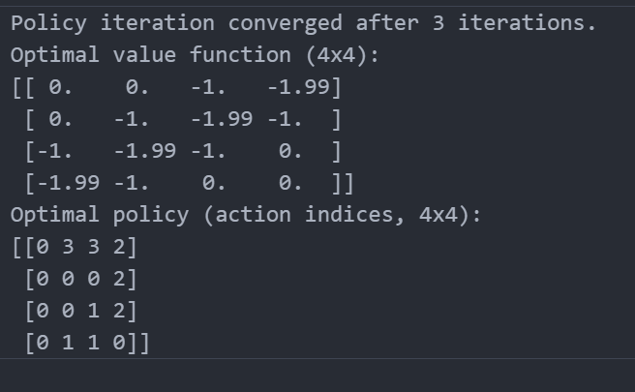
توضیح تابع ارزش بهینه :
• این تابع ارزش بهینه V∗(s) است
• برای هر خانه از محیط 4×4
• مقدار عددی نشان می‌دهد:
اگر از این خانه شروع کنیم و از سیاست بهینه پیروی کنیم، انتظار چه پاداش تجمعی داریم
توضیح تصویر سیاست بهینه :
تابع ارزش بهینه V∗(s) محاسبه‌شده با الگوریتم Policy Iteration برای محیط 4×4.
خانه‌هایی که به حالت هدف نزدیک‌تر هستند مقدار ارزش بالاتری دارند، در حالی که خانه‌های دورتر یا پرریسک دارای ارزش منفی بیشتری هستند.

معرفی محیط LunarLander و پیاده سازی Q-Learning:
گسسته سازی فضای حالت :
برای استفاده از Q-Learning جدولی، فضای مشاهده‌ی پیوسته به صورت زیر گسسته‌سازی شده است:
- برای هر یک از متغیرهای پیوسته (موقعیت، سرعت و زاویه)، یک بازه‌ی محدود در نظر گرفته شده است.
- هر بازه به تعداد مشخصی bin (سطل) تقسیم شده است.
- مقدار واقعی هر متغیر با استفاده از این binها به یک اندیس گسسته نگاشت شده است.
به این ترتیب، هر مشاهده‌ی پیوسته به یک حالت گسسته‌ی چندبعدی تبدیل می‌شود که اندیس‌های آن مستقیماً برای دسترسی به جدول Q استفاده می‌شوند. متغیرهای تماس پا با زمین به‌صورت مستقیم (۰ یا ۱) در فضای حالت لحاظ شده‌اند.
این روش گسسته‌سازی باعث کاهش پیچیدگی مسئله و امکان استفاده از Q-Learning جدولی شده است، هرچند دقت نمایش حالت‌ها را محدود می‌کند.
توصیف الگوریتم Q-Learning پیاده سازی شده :
در این پروژه از الگوریتم Q-Learning جدولی برای یادگیری سیاست کنترلی فرودگر استفاده شده است. در این روش، یک جدول Q برای تقریب تابع ارزش عمل–حالت Q(s,a) نگهداری می‌شود.
فرآیند یادگیری به صورت زیر انجام می‌شود:
- عامل در هر اپیزود از یک حالت اولیه شروع می‌کند.
- در هر گام، عمل با استفاده از سیاست ε-greedy انتخاب می‌شود:
  - با احتمال ε یک عمل تصادفی (اکتشاف)
  - با احتمال 1−ε1-ε1−ε بهترین عمل بر اساس جدول Q (بهره‌برداری)
- پس از اجرای عمل و مشاهده پاداش و حالت بعدی، مقدار Q مطابق رابطه‌ی Q-Learning به‌روزرسانی می‌شود.
- مقدار ε به‌تدریج کاهش می‌یابد تا از اکتشاف اولیه به سمت بهره‌برداری هدایت شود.
یادگیری تا رسیدن به تعداد مشخصی اپیزود ادامه یافته و جدول Q نهایی به‌عنوان سیاست یاد گرفته شده استفاده می شود.
در این بخش، محیط LunarLander از نظر فضای مشاهده و عمل معرفی شد، نحوه‌ی تبدیل حالت پیوسته به فضای گسسته توضیح داده شد و الگوریتم Q-Learning مورد استفاده برای یادگیری سیاست کنترل فرودگر تشریح گردید. این آماده‌سازی امکان مقایسه‌ی عملکرد عامل یادگیرنده با سیاست تصادفی را در بخش نتایج فراهم می‌کند.
مقایسه بازده سیاست ها
بازده سیاست تصادفی معمولاً بسیار پایین و ناپایدار است، زیرا عامل بدون هدف مشخص حرکت می‌کند و اغلب از محدوده فرود خارج می‌شود یا سقوط می‌کند. در مقابل، عامل یادگرفته شده با Q-Learning، بازده بالاتری دارد و مسیرهای منطقی‌تر و کنترل‌شده‌تری به سمت سکوی فرود طی می‌کند.
• عامل تصادفی: اغلب سقوط می‌کند، مسیرهای نامنظم دارد، بعضی اوقات از محدوده فرود خارج می‌شود.
• عامل Q-Learning: معمولاً مسیرهای مستقیم و کنترل‌شده به سمت سکوی فرود دارد، در بیشتر اپیزودها فرود نرم انجام می‌دهد، ولی هنوز برخی الگوهای شکست مانند برخورد جانبی یا سقوط از ارتفاع وجود دارد.
بر اساس ویدیوهای ضبط شده، عامل تصادفی اغلب در میانه مسیر سقوط می‌کند یا از محدوده فرود خارج می‌شود. در مقابل، عامل یادگرفته شده با Q-Learning معمولاً مسیرهای منطقی و کنترل‌شده‌ای را دنبال می‌کند و فرود نرم را انجام می‌دهد، اما در برخی شرایط هنوز شکست‌هایی مانند برخورد جانبی یا فرود ناقص دیده می‌شود.
منحنی یادگیری بازده عامل Q-Learning در طول اپیزودها. همان‌طور که دیده می‌شود، بازده عامل به مرور زمان افزایش یافته و نوسانات کاهش یافته است..
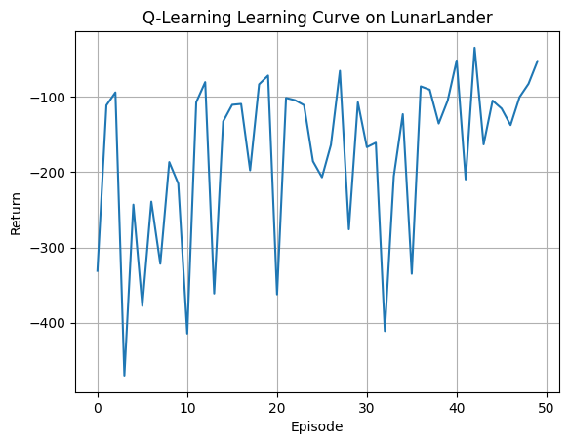
توضیحات نمودار
• محور افقی (Episode) شماره اپیزود را نشان می‌دهد.
• محور عمودی (Return) بازده کل عامل در هر اپیزود را نشان می‌دهد.
• همان‌طور که دیده می‌شود، بازده عامل در اوایل اپیزودها منفی و ناپایدار است (زیرا عامل هنوز چیزی یاد نگرفته).
• با پیشرفت آموزش، بازده افزایش یافته و نوسانات کاهش می‌یابد، که نشان‌دهنده یادگیری مسیرهای بهینه‌تر و کنترل‌شده‌تر توسط عامل است.
ویدیو عامل با سیاست تصادفی :

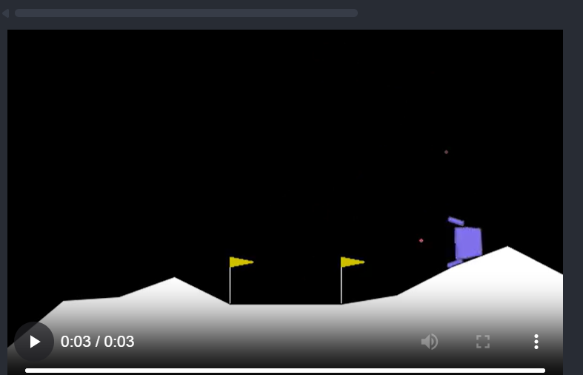
عامل یاد گرفته شده با Q-Learning 1 اپیسود اول :
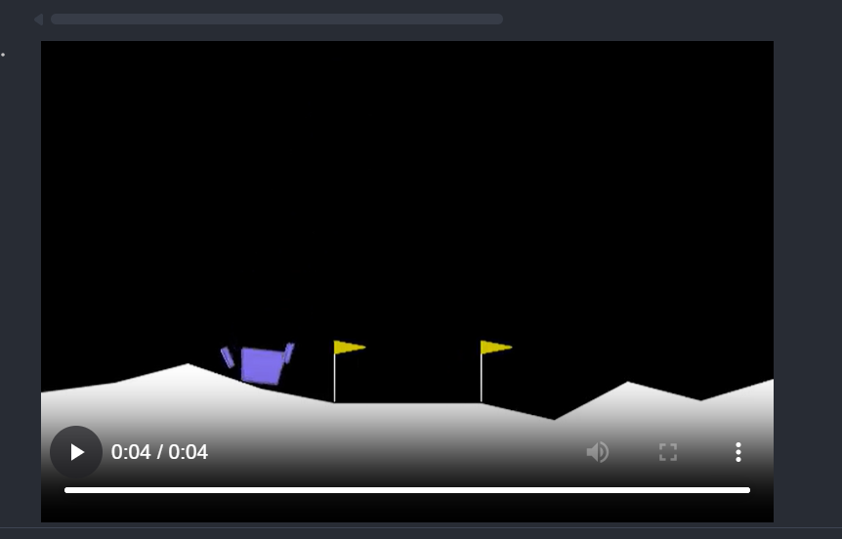
عامل یادگرفته شده با Q-Learning 2 اپیسود میانی :
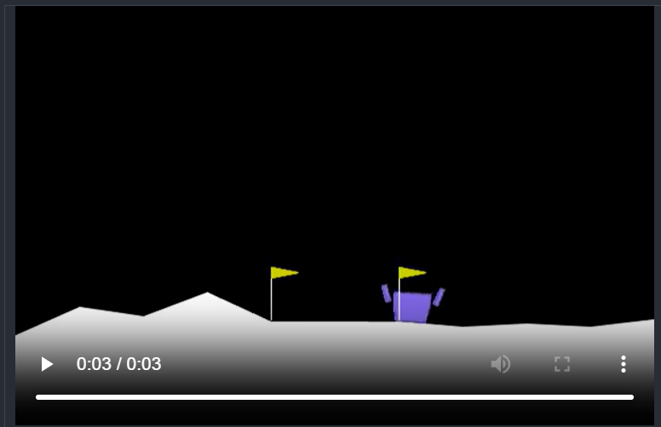

عامل یادگرفته شده با Q-Learning 3 اپیسود های اخر:
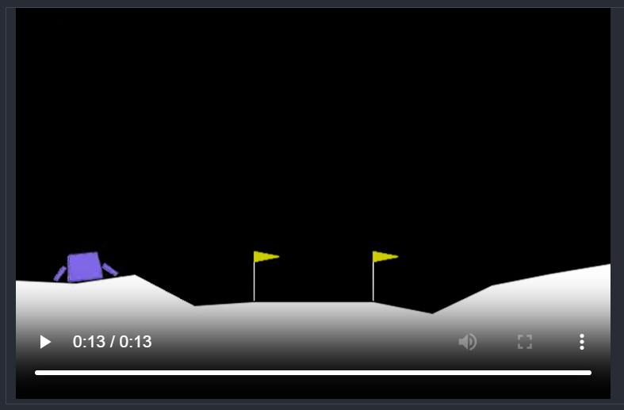

شکل X نشان‌دهنده منحنی یادگیری بازده عامل Q-Learning در طول 50 اپیزود در محیط LunarLander است. محور افقی شماره اپیزود و محور عمودی بازده کل عامل در هر اپیزود را نشان می‌دهد. همان‌طور که مشاهده می‌شود، بازده در اپیزودهای اولیه منفی و ناپایدار است؛ زیرا عامل هنوز اطلاعات کافی برای انتخاب اعمال بهینه ندارد. با پیشرفت آموزش، بازده به‌طور کلی افزایش یافته و نوسانات کاهش می‌یابد که نشان‌دهنده یادگیری مسیرهای بهینه‌تر و کنترل‌شده‌تر توسط عامل است.
تحلیل کیفی رفتار عامل نیز تفاوت میان سیاست تصادفی و عامل یادگرفته شده را نشان می‌دهد. عامل تصادفی معمولاً حرکت‌های غیرهدفمند انجام می‌دهد، اغلب سقوط می‌کند یا از محدوده فرود خارج می‌شود. در مقابل، عامل یادگرفته شده با Q-Learning مسیرهای مستقیم‌تر و ساختاریافته‌تری به سمت سکوی فرود انتخاب می‌کند و در اکثر اپیزودها فرود نرم انجام می‌دهد. با این حال، هنوز برخی شکست‌ها مانند برخورد جانبی یا فرود ناقص مشاهده می‌شود که نشان‌دهنده محدودیت‌های گسسته‌سازی و سیاست یادگرفته شده است.
این تحلیل نشان می‌دهد که Q-Learning توانسته است رفتار عامل را به سمت عملکرد بهینه‌تر هدایت کند، ولی با افزایش تعداد اپیزودها و بهبود روش گسسته‌سازی می‌توان نتایج بهتری نیز بدست آورد.
در طول آموزش عامل با Q-Learning، رفتار آن به مرور بهبود پیدا می‌کند. در ابتدا، عامل به دلیل مقدار بالای epsilon (که باعث انتخاب تصادفی عمل‌ها می‌شود) مسیرهای غیرهدفمند و اغلب خطرناک را طی می‌کند، به‌طور مثال به زمین برخورد می‌کند یا از محدوده فرود خارج می‌شود.
با گذشت اپیزودها و کاهش تدریجی epsilon، عامل بیشتر از جدول Q یادگرفته شده برای انتخاب عمل‌ها استفاده می‌کند. این باعث می‌شود که:
- مسیرهای حرکت به سمت سطح فرود نرم‌تر و کوتاه‌تر شوند.
- پاداش‌های منفی ناشی از سقوط یا خروج از محدوده کاهش یابند.
- بازده کلی هر اپیزود به مرور افزایش یابد، که در نمودار Learning Curve قابل مشاهده است.
به بیان کیفی، ویدیوهای ضبط شده نشان می‌دهند که عامل یادگرفته شده اغلب در شرایط پایدار و نزدیک به مرکز پلتفرم فرود فرود می‌آید، در حالی که عامل تصادفی هنوز اغلب سقوط می‌کند یا مسیرهای طولانی و غیرهدفمند طی می‌کند. این پیشرفت تدریجی نشان‌دهنده یادگیری موفق عامل از طریق Q-Learning است

محدودیت های روش Q-Learning برای LunarLander
محدودیت | توضیح
محیط با فضای حالت پیوسته | Q-Learning کلاسیک فقط روی فضای حالت گسسته کار میکند. گسسته سازی باعث از دست رفتن جزییات محیط می شود.
نیاز به تعداد اپیزود زیاد | برای یادگیری سیاست قابل قبول , نیاز به هزاران اپیزود است که زمان اجرای طولانی دارد.
مشکل با اکتشاف | اگر epsilon سریع کاهش یابد یا سیاست اکتشافی مناسبی نداشته باشیم,عامل ممکن هست مناطق بهینه را کشف نکند
حافظه | Q-Table برای حالت های زیاد بزرگ می شود و ممکن است حافظه زیادی اشغال کند
ناپایداری در حالت های مرزی | رفتار عامل در لبه های محیط یا حالات نادر ممکن است غیرقابل پیش بینی باشد

بحث و بهبودهای ممکن
روش Q-Learning برای حل مسئله LunarLander مزایای خود را دارد، اما محدودیت‌هایی نیز دارد که بر عملکرد عامل اثر می‌گذارد. برخی از مهم‌ترین محدودیت‌ها عبارتند از:
- فضای حالت پیوسته: Q-Learning کلاسیک تنها روی فضای حالت گسسته قابل اعمال است. گسسته‌سازی حالت‌ها باعث از دست رفتن جزئیات محیط و کاهش دقت سیاست یادگرفته‌شده می‌شود.
- نیاز به تعداد اپیزود زیاد: برای یادگیری یک سیاست قابل قبول، نیاز به هزاران اپیزود داریم که زمان اجرای طولانی را می‌طلبد.
- مشکل در اکتشاف: اگر نرخ اکتشاف (epsilon) خیلی سریع کاهش یابد یا سیاست اکتشافی مناسبی استفاده نشود، عامل ممکن است مناطق بهینه را کشف نکند.
- مصرف حافظه: در صورت افزایش تعداد bins، Q-Table بزرگ شده و حافظه زیادی اشغال می‌کند.
- ناپایداری در حالات مرزی: رفتار عامل در لبه‌ها یا حالات نادر محیط ممکن است غیرقابل پیش‌بینی باشد.
برای بهبود عملکرد عامل، راهکارهای زیر پیشنهاد می‌شود:
- گسسته‌سازی بهتر: استفاده از تعداد bins بیشتر یا تکنیک‌های Adaptive Discretization تا عامل تفاوت حالات محیط را دقیق‌تر تشخیص دهد.
- استراتژی‌های اکتشاف متفاوت: مانند ε-greedy با decay آهسته‌تر، Softmax action selection یا Upper Confidence Bound (UCB) برای افزایش تنوع تجربیات عامل.
- استفاده از Approximation: به جای Q-Table، می‌توان از شبکه عصبی یا روش‌های Function Approximation برای محیط‌های پیوسته استفاده کرد (مانند Deep Q-Learning).
- تنظیم پارامترها: بهینه‌سازی مقادیر α(نرخ یادگیری )، γ(ضریب تخفیف) و ε(نرخ اکتشاف) برای افزایش سرعت و کیفیت یادگیری.
- Replay Buffer: ذخیره تجربه‌ها و استفاده مجدد از آن‌ها برای یادگیری پایدارتر و کاهش نوسانات سیاست.
با اعمال این بهبودها، عامل می‌تواند عملکرد بهتری داشته باشد، مسیرهای فرود ایمن‌تری را انتخاب کند و از سقوط یا خروج از محدوده محیط جلوگیری نماید.

